Полная безопасность при отказе электросети
Режим "Blackout" от B&R обеспечивает максимальную доступность машин
Компания B&R оснастила свою приводную технику режимом "Blackout", который позволяет безопасно управлять оборудованием, даже при сбое в электросети. Это позволит избежать простои оборудования без дорогостоящих решений для резервирования, но при этом будет обеспечена максимальная доступность машин.

Функция "Blackout" обеспечивает продолжение работы сервоприводов серии ACOPOSmulti, ACOPOSmotor и ACOPOS P3 с функциями безопасности даже в случае отказа электросети. Все функции безопасности будут отработаны в полном объеме.
Управляемое отключение
Режим "Blackout" осуществляет настройку параметров простых безопасных последовательностей действий. Приложения во всех подсистемах также продолжат работу после сбоя электропитания. Таким образом, ось можно безопасно остановить или привести её в предустановленное положение.

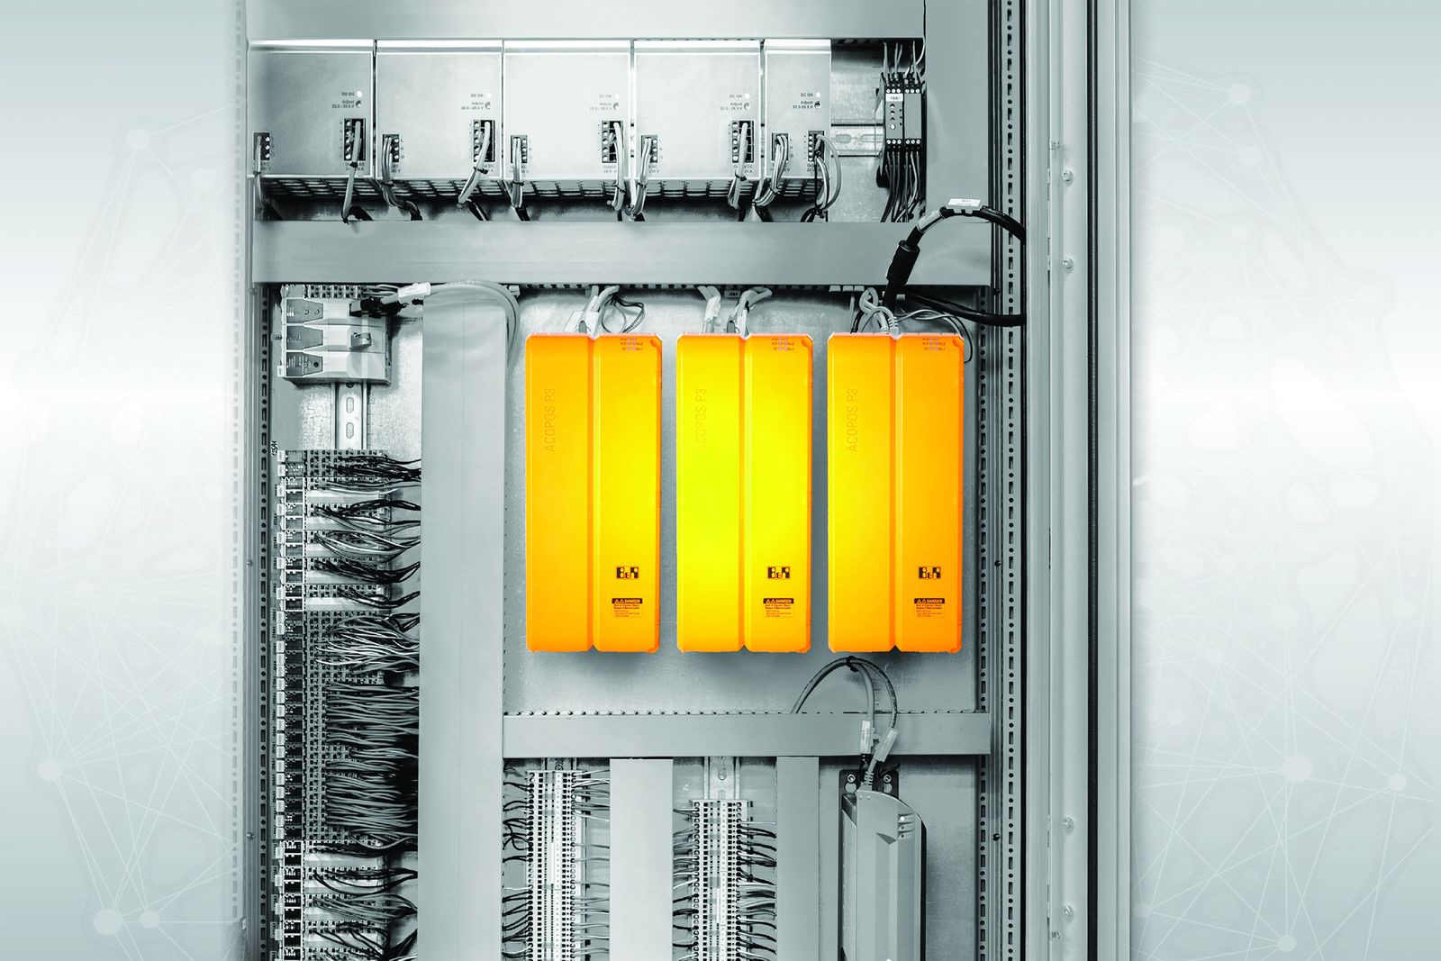
В приводные технологии B&R добавлен режим "Blackout".

О компании B&R
Компания B&R специализируется на инновационных решениях в сфере промышленной автоматизации, а также имеет представительства по всему миру со штаб-квартирой в Австрии. Продукция B&R сочетает в себе уникальные инженерные разработки и передовые технологии, и по праву завоевала международное признание и любовь клиентов. В портфолио B&R всегда найдется комплексное решение практически для любой задачи современной промышленности: автоматизация отдельных машин или целых заводов, продвинутое управление движением, визуализация, встроенные технологии безопасности и многое другое. Технологии промышленной полевой шины POWERLINK и openSAFETY, так же, как и мощная среда разработки Automation Studio являются основой постоянного совершенствования техники автоматизации и успеха компании на рынке. Дух инноваций позволяет компании B&R быть на острие прогресса, превосходя самые смелые ожидания своих клиентов.
Более подробную информацию Вы сможете найти на www.br-automation.com.

